双层石墨烯手性超表面实现圆二色性及其动态调控研究
宋效先^{1,2}，张 宇²，郭学文²，张海婷^{2*}，张晶晶²，戴子杰²，梁 莹²，姚建铨^{1,2}
（1.天津大学 精密仪器与光电子工程学院，天津300072；2.江苏大学 机械工程学院，江苏 镇江 212013）
摘 要 针对手性石墨烯超表面的研究主要集中在中红外波段而在太赫兹波段的器件研究相对较少的问题及石墨烯非本征结构产生的相对较小圆二色性不足，利用石墨烯的特性设计了一个双层手性石墨烯的超表面结构，上下两层石墨烯图案有一定的旋角，并研究能够实现太赫兹波段圆偏振光的光学手性特性及其动态调控的微结构。通过分析共振处的电磁场特性来探究圆二色性产生的物理机制。同时改变结构参数分析对手性的影响，最后通过石墨烯的费米能级和弛豫时间的改变，分析其动态调谐的能力。仿真结果表明：该器件结构能在光波垂直入射时，太赫兹频段实现圆二色性，在7 THz处圆二色性最大可达到29 %。
关键词：超表面；石墨烯；太赫兹；圆二色性；费米能级；弛豫时间
中图分类号O436；TN929 文献标志码 A 开放科学（资源服务）标识码（OSID）：

Research on Circular Dichroism and Its Dynamic Regulation Based on Double-Layer Graphene Chiral Metasurface
SONG Xiaoxian^{1,2}, ZHANG Yu², GUO Xuewen², ZHANG Haiting², ZHANG Jingjing², DAI Zijie², LIANG Ying², YAO Jian-quan^{1,2}
（1. College of Precision Instruments and Opto-electronics Engineering, Tianjin University, Tianjin 300072, China ;2. School of Mechanical and Engineering, Jiangsu University, Zhenjiang 212013,China）
Abstract：Since graphene is an ideal material for the electromagnetic control, the metasurface periodic array arrangement of graphene can excite the surface plasmon in multiple frequency bands to achieve a double-layer graphene chiral metasurface. The electrical properties of graphene allow researchers to easily change its Fermi level and relaxation time, thereby regulating the optical properties of the graphene metasurface. In this paper, the structure of double-layer chiral grapheme metasurface is designed by using the properties of graphene. The upper and lower two layers of graphene pattern have a certain rotation Angle, and the optical chirality and dynamic regulation of circular polarized light in terahertz band are studied. The structure of the device can achieve circular dichroism in the terahertz frequency band when the light wave is vertically incident, and the maximum circular dichroism can reach 29% at 7THz. The tunability of the optical chiral properties were explored by changing the Fermi level and relaxation time of the graphene metamaterial. The characteristics of electromagnetic field at resonance are analyzed, and the physical mechanism of circular dichroism is explained. At the same time, the influence of structural parameters on chiral properties is also analyzed. Finally, the dynamic tuning ability of graphene is analyzed by changing the Fermi level and relaxation time. The calculation results of this structure provide the feasibility for the realization of integrated photonic devices with tunable polarimetric operations.
Key words: metasurface, graphene, terahertz, circular dichroism, fermi level, relaxation time
0 引言
手性在自然界中普遍存在，是指某一物体无法通过自身的旋转和平移与其镜像重合的特性^{[1-3]}。光学手性主要包括圆二色性^{[4]}、旋光性^{[5]}以及非对称传输特性^{[6]}。圆二色光谱已广泛应用于生物医药和分子化学领域，可用于检测蛋白质和DNA的结构信息，也可用于研究电荷转移和跃迁过程。近红外圆二色光谱已成为探测过渡金属的d→d跃迁的有效手段，有助于研究分子的电子分布和几何结构。自然存在的手性物质的手性响应通常较弱，这大大限制了手性研究及其应用。随着超材料的发展及微加工技术的进步，人们在微米乃至纳米尺度上的设计与加工变得更为精确灵活，同时将手性的概念融入其中，从而产生了手性超材料。然而，当前大多数手性超材料的加工工艺复杂且成本高昂。因此，设计一种成本低廉、易于制备且具有显著手性效应的手性超材料具有重要意义。
近年来，除了针对金属手性超表面的研究^{[7-8]}，基于石墨烯^{[9]}的手性超表面的圆二色性和旋光性研究也取得了进展。TEUN-TEUN K等人^{[11]}设计了一种复合型手性超表面，该结构由一层石墨烯和两层非手性旋转对称的金属结构组成。该结构在太赫兹波段工作，当太赫兹波垂直入射并激发石墨烯表面等离子体激元时，能够产生强烈的圆二色性和旋光性，并可通过调整外加栅极电压的方式实现动态调控。SHI J H等人^{[12]}提出了一种复合型非本征手性结构，由一层石墨烯超表面和镂空的金属分裂环构成。电磁波倾斜入射时，可通过改变入射角来调节圆二色性和旋光性的值，在红外波段产生光学响应。当入射角为45°时，在50 THz处，反射的圆二色性峰值达到70%；而在51 THz处，透射的圆二色性峰值则为40%。ZHOU J X 等人^{[13]}设计了一种L形石墨烯非本征手性超表面结构，可在中红外区域实现斜入射下的圆二色性和旋光性。这种结构具有较宽的带宽和两条负圆二色性带，并且这两种手性光学特性的共振频率对入射角的变化不敏感。当入射角为60°时，可获得最大圆二色性24.64%。这种圆二色性的产生归因于电偶极子和磁偶极子之间的强相互作用。此外，当石墨烯超表面的费米能级和弛豫时间发生变化时，圆二色谱的频率和振幅也会随之变化。目前，关于手性石墨烯超表面的研究主要集中在中红外波段，而工作在太赫兹波段的器件研究相对较少，并且由石墨烯非本征结构产生的圆二色性也相对较小。因此，基于相关研究成果，本文提出一种双层石墨烯手性超表面结构。

1 太赫兹超表面手性结构设计
本文设计了一种双层石墨烯超表面结构，超表面单元结构如图1所示。利用电磁仿真软件 CST 2019 进行建模和仿真。具体步骤如下：
首先，构建表面结构最下层的基底，材料选用二氧化硅，表面铺设一层石墨烯。在此阶段需要设置好石墨烯的费米能级、弛豫时间和厚度等关键参数。
接着，通过布尔运算等操作构建石墨烯的镂空图案。
然后，在石墨烯表面构建一个中间基底，材料同样选用二氧化硅。通过平移和旋转等方法将下层石墨烯复制到中间基底表面，并确保它与下层石墨烯的镂空图案形成一定的夹角。
最后，设置好边界条件，在合适的频率范围内进行仿真。
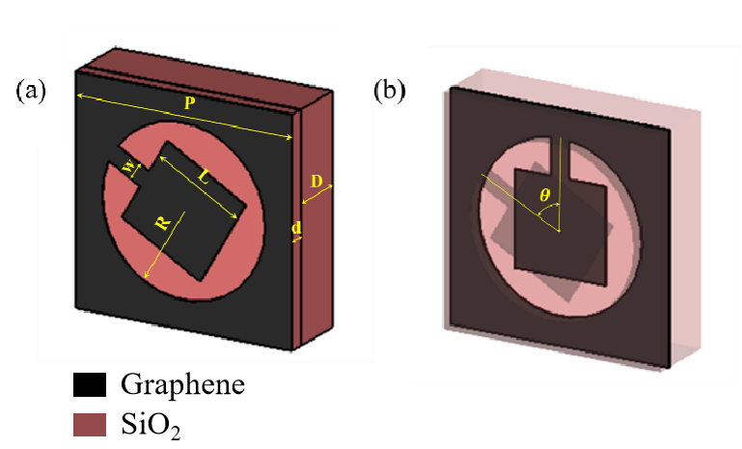
（a）侧视图 （b）透视图
图1双层石墨烯超表面单元结构的
构单元的周期P为 240 nm，两层石墨烯表面的结构参数一致。镂空图案的外圆半径R 为 90 nm，内部正方形的边长L 为 100 nm，开口宽度w 为 20 nm。不同之处在于，上层石墨烯镂空图案相对于下层石墨烯逆时针旋转了 60°。底层二氧化硅的厚度D为 60 nm，中间层二氧化硅的厚度d为 15 nm。石墨烯的费米能级设置为 0.8 eV，弛豫时间设置为 1.2 ps。
在电磁仿真软件中，本文利用基于时域有限差分法 (FDTD) 的频域求解器对该结构进行仿真。其中，边界条件在 x 和 y 方向上都设置为单位元（unit cell），z方向设置为开放的空间（add space）。

2太赫兹手性超表面器件仿真结果及分析
当圆偏振光（包含左旋圆偏振光（LCP）和右旋圆偏振光（RCP））垂直入射时，仿真结果如图2所示。可以看出，在5~9 THz波段范围内，左旋和右旋交叉偏振透射率基本相同且数值较低，这意味着该结构中不存在显著的非对称传输特性。然而，对于直接透射率而言，两者之间存在较大的差异，这表明该结构能够实现圆二色性效应。
为了确保得到的圆二色性值为正值[14]，本文定义圆二色性为CD=T_{RR}-T_{LL}，其中，T_{RR}/T_{LL}均为共极化透射率，表示RCP/LCP入射，透射波为CP/LCP的透射率，圆二色性最大值在 7 THz处，约为29%。
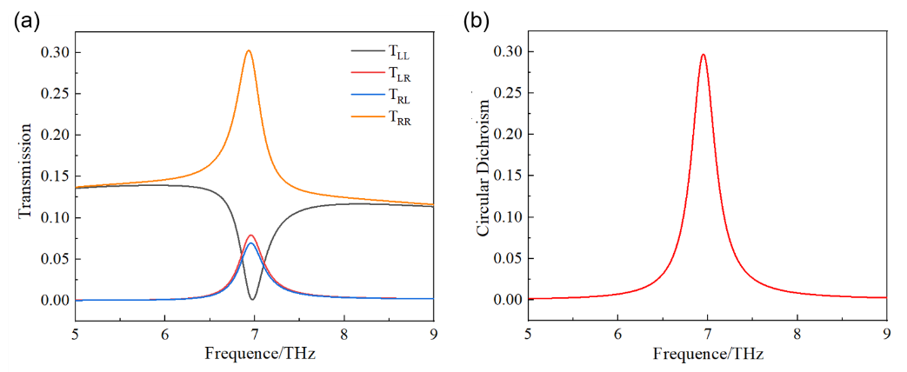
（a）透射率曲线 （b）圆二色性曲线
图2 圆偏振光垂直入射时的仿真结果
双层石墨烯产生圆二色性的电磁机制[15]如图3所示。通过仿真分析得到了7 THz处左旋和右旋圆偏振光垂直入射时的表面电流情况。可以看出，左旋和右旋圆偏振光的电流方向恰好相反，但左旋圆偏振光的电流强度明显高于右旋圆偏振光。电流主要集中在两个开口处，形成环状电流，但电流分布并不均匀，为磁偶极子和电偶极子的产生及耦合创造了条件。以左旋圆偏振光入射下的表面电流为例，由于该结构由上下两层石墨烯组成，环状电流可以分解为两部分：一部分是在与水平面具有一定夹角的平面上的强度均匀的环状电流（此环状电流激发磁偶极子m），另一部分是位于水平面的半环电流（此半环电流激发电偶极子 d）。在这种情况下，磁偶极子和电偶极子耦合，促进了对入射光的吸收，从而降低了直接透射率。同理，右旋圆偏振光倾斜入射下的超表面也会产生类似的电磁耦合现象，但由于耦合强度较弱，右旋圆偏振光的透射率高于左旋圆偏振光，进而产生了圆二色性效应。
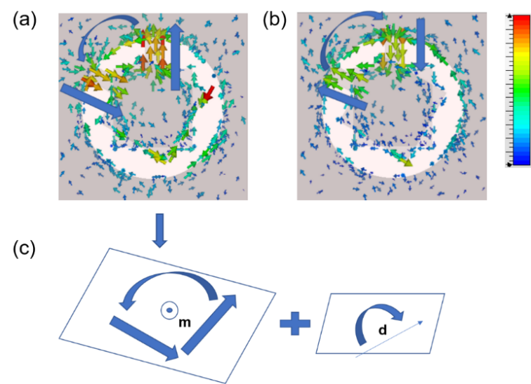
（a） LCP入射时的表面电流
（b） RCP入射时的表面电流
（c） 电磁耦合分析
图3 双层石墨烯产生圆二色性的电磁机制
当圆偏振光倾斜入射时再次进行了仿真研究，选择倾斜角为60°。通过计算得到的不同旋向的圆偏振光的透射曲线如图4所示。与垂直入射的情况相比，左旋和右旋圆偏振光的共偏振透射率均有所下降，而圆二色性的强度也相应减弱。与此同时，交叉偏振透射率均有所上升，并且出现了差异，因此可以实现非对称传输特性。由此可见，当圆偏振光以倾斜角度照射该结构时，会一定程度上抑制直接透射而促进交叉偏振透射。该结构能够同时实现圆二色性和非对称传输性，为手性超表面的研究提供了一种新的思路。
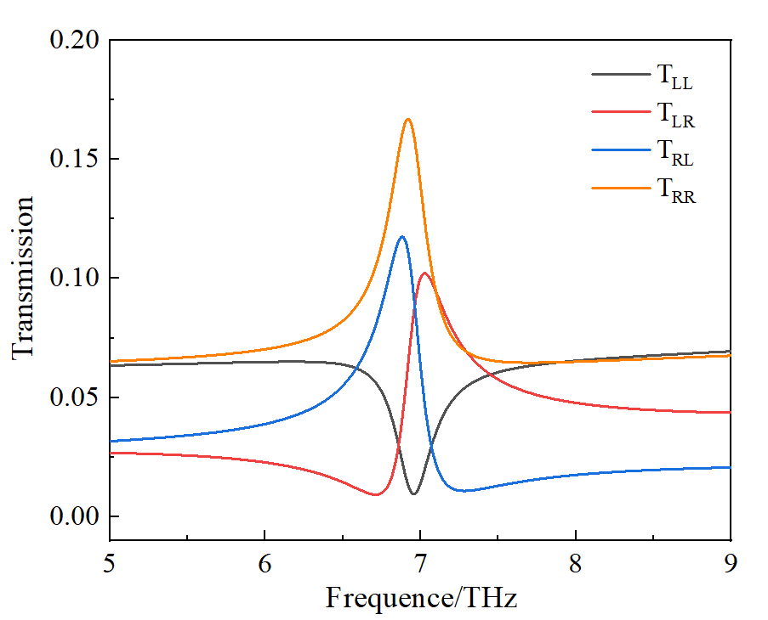
图4 倾角为60°时的透射率曲线
改变上层石墨烯表面相对于下层石墨烯表面的旋转角[16]，得到的仿真结果如图5(a)所示。可以看出，当旋转角从30°依次增加到120°时，圆二色性峰值的大小呈现先增加后减小的趋势，且峰值对应的频率不尽相同。其中，当旋转角为60°时，圆二色性峰值达到最大值，约为29%。仿真结果还表明，在旋转角为0°或180°时，圆二色性的强度值均为0。这是因为随着旋转角的增加，系统的手性从无到有，逐渐增强至峰值后又逐渐减弱，直至消失。
进一步地，将中间层二氧化硅的厚度d₂依次改为5、10、15、20 nm，仿真得到的圆二色性结果如图5(b)所示。可以看出，随着中间层二氧化硅的厚度不断增加，圆二色性强度也随之增大；当厚度增至20 nm时，圆二色性最大值可达约30%，但同时也出现了蓝移现象。然而，当厚度继续增加到一定值后，出现圆二色性的频率波段将超出太赫兹频段范围，且在实际应用中，厚度的增加将会带来更多的损耗。
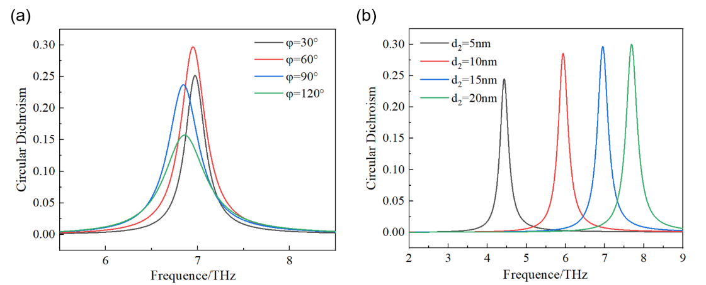
（a）不同旋角 （b）不同二氧化硅厚度
图5 不同旋转角和二氧化硅厚度时的圆二色性曲线

3 圆二色性的动态调谐
结构的特性通常与其结构参数紧密相关。一旦结构设计完成，若想通过改变其参数（例如长度、角度、厚度等）来调整特性是非常困难的，并且通常会带来额外的成本。因此，在大多数情况下，要获得新的性能往往需要更换整个结构。科研人员一直在探索能够实现动态调控的新方法。石墨烯等新型材料的出现为实现结构特性的动态调整提供了可能途径——无需重构整个结构，仅需通过外加电场或掺杂等方式即可实现光学或电学特性的动态调谐。
通过改变石墨烯的费米能级和弛豫时间，可以动态调控超表面的圆二色性和旋光性。石墨烯的费米能级可通过调控外加电场或化学掺杂的方式改变。在本文所示的超表面结构中，可以在二氧化硅衬底上涂覆一层导体膜，通过在石墨烯和导体膜之间施加偏置电压来实现石墨烯费米能级的调谐。弛豫时间τ会随载流子迁移率和费米能级的变化而变化。理论上，在石墨烯费米能级改变的情况下，可以通过控制温度等方法来保持弛豫时间不变；但在实际情况中，费米能级的改变往往会引起弛豫时间的变化。
为了简化问题并专注于研究单一参数对该结构动态调控的影响，本文通过施加电压的方法使石墨烯的费米能级分别变为0.6、0.7、0.8 、0.9 eV，得到的仿真结果如图6所示。可以看出，随着费米能级的增加，圆二色性峰值逐渐增大，从0.6 eV时的27%增长到了0.9 eV时的30%；同时，峰值出现了蓝移，从6 THz转移到了6.7 THz。这一结果表明，通过改变石墨烯的费米能级可以有效调控圆二色性的峰值及其频率，实现了该圆二色性的动态调控，这也意味着手性石墨烯超表面结构可以应用于不同的波长范围。
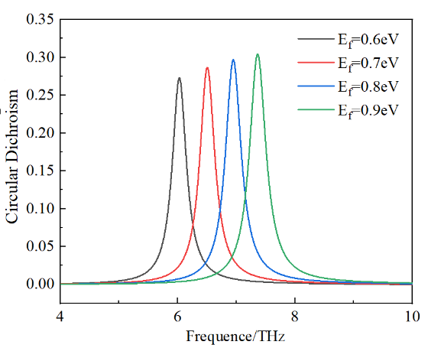
图6 圆二色性随费米能级的变化
除了费米能级之外，石墨烯的弛豫时间也可以用来实现超表面的动态调谐。在实际应用中，温度对石墨烯中的电子散射有着显著影响，从而可以用来调控弛豫时间。在较低温度下，声子散射减少，电子的弛豫时间会延长；而在较高温度下，声子散射增加，电子的弛豫时间会缩短。因此，可以通过温度控制设备实现温度调控，进而实现弛豫时间的调控。
将石墨烯的费米能级固定在0.8 eV，控制弛豫时间τ在0.8至1.6 ps范围内变化，得到的圆二色性随弛豫时间的变化结果如图7所示。可以看出，随着弛豫时间的增加，圆二色性峰值也随之增加。当弛豫时间为1.4 ps时，圆二色性强度值可达34%；与此同时，圆二色性峰值所对应的频率保持不变。当石墨烯的弛豫时间增加时，石墨烯自由载流子的损耗降低，表面等离激元效应更加显著，从而使得圆二色性增强。相比于一些金属超材料，石墨烯超表面可以更加便捷高效地实现动态调谐。
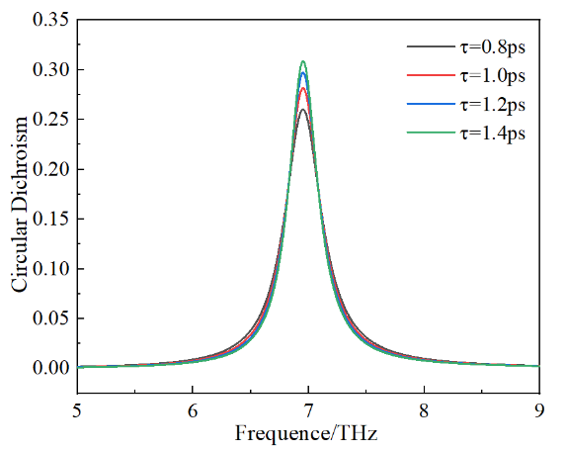
图7 圆二色性随弛豫时间的变化
表1列出了部分研究者设计的不同手性超表面的性能，这些数据用于比较不同材料、不同工作波段的手性器件的最大圆二色性值及其动态调控性能。例如，GUGLIELMELLI A等人[19]设计的手性超表面能够达到的最大圆二色性值为0.45，但它不具备动态调控能力；而SHOKATI E等人[21]利用石墨烯设计的手性超表面虽然具备动态调控能力，但其最圆二色性值较低。相比之下，本文所设计的结构不仅具有动态调控能力，而且还能保持相对较高的圆二色性值。这一特点为设计多功能器件提供了更多的可能性。
表1 部分已报道手性超表面性能
手性超表面 | 工作频率 | 最大圆二色性值 | 可调性 | 参考文献
金超表面 | 0.4-1.3 μm | 0.45 | 否 | [19]
硅超表面 | 0.5-1.5 THz | 0.4 | 否 | [20]
石墨烯超表面 | 11.5-15 THz | 0.2 | 是 | [21]
石墨烯超表面 | 8-22 μm | 0.25 | 是 | [22]
石墨烯超表面 | 5-9 THz | 0.29 | 是 | 本文

4 结束语
本文设计了一种基于双层石墨烯的结构，该结构能在圆偏振光垂直入射的情况下在太赫兹频段实现圆二色性效应。其中，在7 THz处，该结构的圆二色性峰值可达29%。共振频率下，超表面的表面电流会产生电磁场耦合，进而产生圆二色性效应。此外，上下两层石墨烯镂空图案之间存在一定的夹角，该夹角的大小会影响圆二色性的强度；同时，随着中间介质层厚度的增加，圆二色性的强度也会相应增大。更重要的是，通过调整石墨烯的费米能级和弛豫时间，可以实现对该结构圆二色性的动态调控。这种结构的设计对于实现可调谐偏振控制的集成光子器件具有重要的意义。
参考文献：
- LI J, ZHENG C, YANG Y, et al. Lossless dielectric metasurface with giant intrinsic chirality for terahertz wave[J]. Optics Express, 2021, 29（18）: 28329-28337.
- VUKUSIC P, SAMBLES J. Photonic structures in biology[J]. Nature 2003, 424（6950）: 852–855.
- SHARMA V, CRNE M, PARK J O. Srinivasarao, M., Structural Origin of Circularly Polarized Iridescence in Jeweled Beetles[J]. Science, 2009, 325（5939）: 449-451.
- HONG Q L, XU W, ZHANG J F, et al. Optical activity in monolayer black phosphorus due to extrinsic chirality[J]. Optics Letters, 2019, 44（7）: 1774-1777.
- YE Y Q, HE S. 90 degrees polarization rotator using a bilayered chiral metamaterial with giant optical activity[J]. Applied Physics Letters, 2010, 96（20）: 203501-1~203501-16.
- ZHOU J X, WANG Y K, LU M J, et al. Giant enhancement of tunable asymmetric transmission for circularly polarized waves in a double-layer graphene chiral metasurface[J]. Rsc Advances, 2019, 9（58）: 33775-33780.
- FEDOTOV V A, MLADYONOV P L, PROSVIRNIN S L, et al. Asymmetric propagation of electromagnetic waves through a planar chiral structure[J]. Physical Review Letters, 2006, 97（16）: 167401-1~167401-4.
- FEDOTOV V A, SCHWANECKE A S, ZHELUDEV N I, et al. Asymmetric transmission of light and enantiomerically sensitive plasmon resonance in planar chiral nanostructures[J]. Nano Letters, 2007, 7（7）: 1996-1999.
- BONACCORSO F, SUN Z, HASAN T, et al. Graphene photonics and optoelectronics[J]. Nature Photonics, 2010, 4（9）: 611-622.
- HUANG Z, YAO K, SU G X, et al. Graphene-metal hybrid metamaterials for strong and tunable circular dichroism generation[J]. Optics Letters, 2018, 43（11）: 2636-2639.
- KIM T T, OH S S, KIM H D, et al. Electrical access to critical coupling of circularly polarized waves in graphene chiral metamaterials[J]. Science Advances, 2017, 3（9）: e1701377-1~ e1701377-7.
- ZHOU S E, LAI P T, DONG G H, et al. Tunable chiroptical response of graphene achiral metamaterials in mid-infrared regime[J]. Optics Express, 2019, 27（11）: 15359-15367.
- ZHOU J X, WANG Y K, SANG T, et al. Tunable circular dichroism in a graphene extrinsically chiral L-shaped metasurface[J]. Laser Physics Letters, 2020, 17（12）: 126201-1~126201-5.
- PLUM E, LIU X X, FEDOTOV V A, et al. Metamaterials: Optical Activity without Chirality[J]. Physics Review Letters, 2009, 102（11）: 113902-1~113902-5.
- ZHANG Y Y, WANG L, ZHANG Z Y. Circular Dichroism in Planar Achiral Plasmonic L-Shaped Nanostructure Arrays[J]. IEEE Photonics Journal, 2017, 9（2）: 1-7.
- PLUM E, FEDOTOV V A, ZHELUDEV N I. Optical activity in extrinsically chiral metamaterial[J]. Appl Phys Lett, 2008, 93（19）: 191911-1~191911-3.
- KOPPENS F H L, CHANG D E, DE ABAJO F J G. Graphene Plasmonics: A Platform for Strong Light-Matter Interactions[J]. Nano Letters, 2011, 11（8）: 3370-3377.
- ANDRYIEUSKI A, LAVRINENKO A V. Graphene metamaterials based tunable terahertz absorber: effective surface conductivity approach[J]. Optics Express, 2013, 21（7）: 9144-9155.
- GUGLIELMELLI A, NICOLETTA G, VALENTE L, et al. Numerical Modeling of 3D Chiral Metasurfaces for Sensing Applications[J]. Crystals, 2022, 12（12）: 1804-1815.
- LI J, ZHENG C, YUE Z, et al. Active controllable spin-selective terahertz asymmetric transmission based on all-silicon metasurfaces[J]. Applied Physics Letters, 2021, 118（22）: 221110-1~221110-8.
- SHOKATI E, ASGARI S, GRANPAYEH N. Dual-Band Polarization-Sensitive Graphene Chiral Metasurface and its Application as a Refractive Index Sensor[J]. IEEE Sensors Journal, 2019, 19（21）: 9991-9996.
- ZHOU J, WANG Y, TIAN S, et al. Tunable circular dichroism in a graphene extrinsically chiral L-shaped metasurface[J]. Laser Physics Letters, 2020, 17（12）: 126201~126201-5.

收稿日期：2024-07-26。
基金项目：江苏省自然科学基金项目（批准号：BK20220519）资助；江苏省高校面上项目（批准号：22KJB140002）资助；光电信息技术教育部重点实验室（天津大学）项目（批准号：2022KFKT010）资助；河北省先进激光技术与装备重点实验室开放课题（批准号：HBKL-ALTE2024006）资助。
作者简介：宋效先（1985—），男，博士后，目前就读于天津大学精密仪器与光电子工程学院光学工程博士后工作站，主要从事基于二维材料、量子点及钙钛矿等新型材料的太赫兹功能调制器件及微纳光电材料与宽光谱光电探测器件研究。


*通信作者：张海婷（1984—），女，博士，讲师，主要研究方向为太赫兹功能器件和微纳光电材料与器件。邮箱：zhanghaiting@ujs.edu.cn

